Środa 13.05.2020r
1. „Pracowite pszczółki” Olga Adamowicz- posłuchaj wiersza i odpowiedz na pytania.

„Pracowite pszczółki”
Pszczoła to jest owad mały, ale za to doskonały.
Ona w ulu dom swój ma i pracuje tam co dnia.
Zapyla kwiaty, ciężko pracuje, ludzi miodkiem obdarowuje.
W lesie, w powietrzu czy też na łące,
możemy spotkać pszczółek tysiące.
Ciągle latają, nektar zbierają i wiele siły do pracy mają.
Z zebranym nektarem, z zachwytu wielkiego,
wracają pszczółki do domu swojego.
Każda to pszczółka jest pracowita, żadna nie próżnuje,
produkuje dla nas miodek i ciężko pracuje.
A my miodek ten lubimy, szybko go zjadamy,
przez co zdrowsi się czujemy i dobre humory mamy.

- Gdzie mieszka pszczoła?
- Co robi codziennie pszczoła?
- Co ludzie mają dzięki pszczołom?
2. Z wizytą w ulu.
Obejrzyj filmik pt. „Z kamerą wśród pszczół” i zobacz jak żyją pszczoły. https://www.youtube.com/watch?v=LMLSxZJTNnE
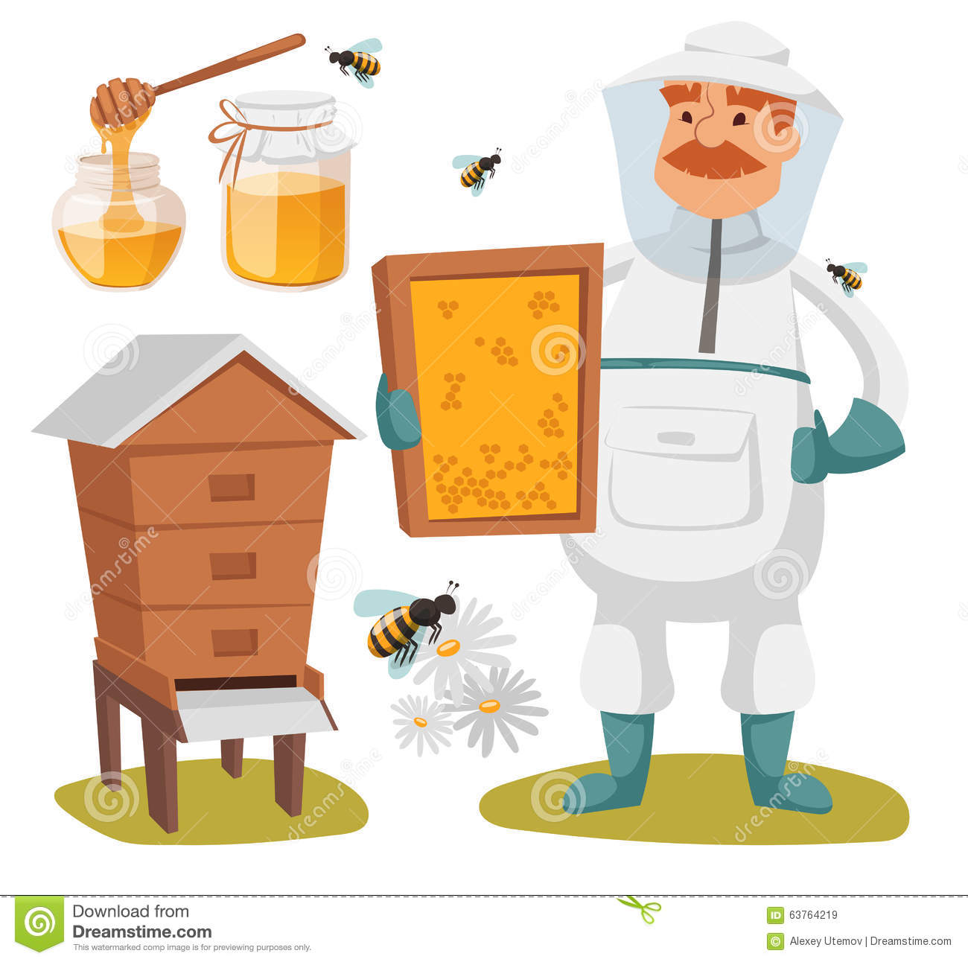- Czy wiesz jak nazywa się człowiek, który zajmuje się pszczołami? ( pszczelarz)
- Czy wiesz jak nazywa się miejsce, w którym znajduje się dużo uli? ( pasieka)
3. Przyjrzyj się pszczołom. Czym się różnią?

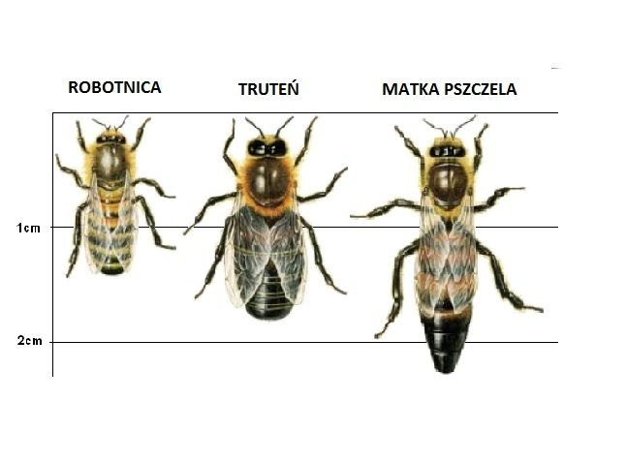
4 . A teraz poruszaj się z Pszczółką Mają.
https://www.youtube.com/watch?v=UG-WU0ZbgK8&feature=youtu.be&fbclid=IwAR2mageBsVJqMVj4-Lr5BW-oBMuGCtVi1eUOK3gcyTjl8K1kiAy8npNTKfA
5. Połącz w pary takie same owady.
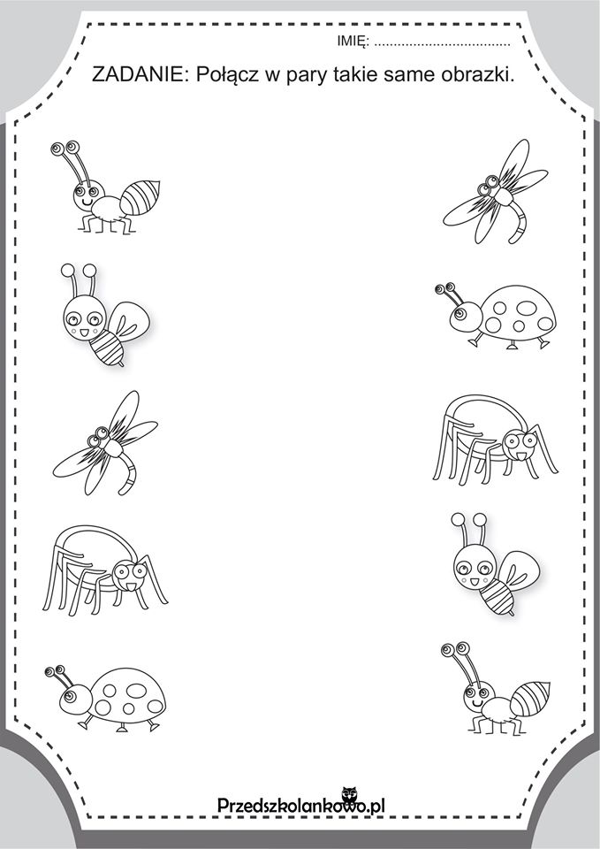

6.Praca plastyczna „Pszczółka”
Do wykonania pszczoły z papieru potrzebujesz: 2 białe i 1 żółtą kartę z bloku A4, kawałek kartonu, farbki plakatowe lub akrylowe w odcieniach żółci, nożyczki, czarny flamaster, błękitną kredkę, taśmę klejącą, klej, pędzel, wodę. Do naszej pszczoły można użyć kreatywne oczka i czarny kreatywny drucik tak zwany wycior. Jeśli jednak ich nie macie oczka można zrobić z papieru lub narysować, a nóżki i czułka można skręcić z czarnej bibuły lub ulepić z plasteliny.
Z kawałka kartonu należy wyciąć sześciokąt, a następnie pomalować go w różnych w odcieniach żółci i odbić na kartce. Dzięki takim kolorowym żółtym stemplom udało się stworzyć ciekawy efekt plastra miodu. Zostawiamy do wyschnięcia i zabieramy się za robienie pszczoły.
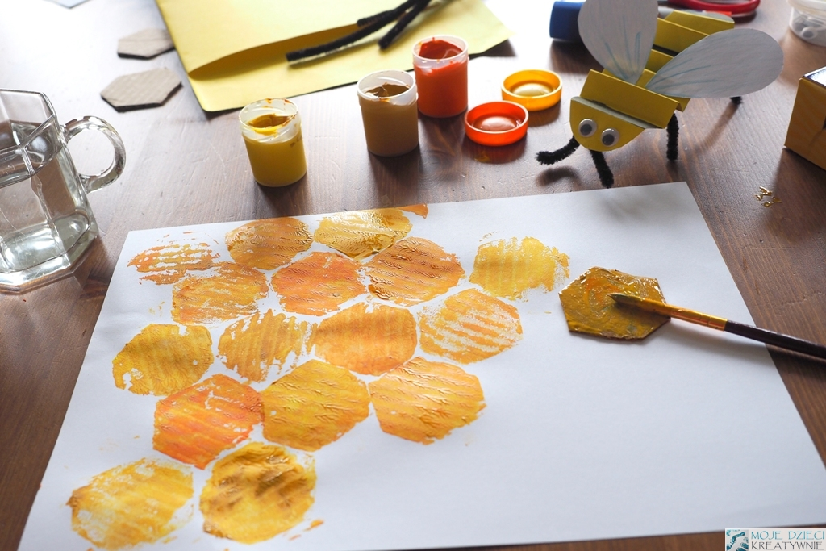
Najpierw wycinamy z papieru potrzebne nam elementy. Z żółtego papieru wycinamy pasek o długości około 20 cm i szerokości ok 4cm, który na końcach zaokrąglamy. Z białego papieru wycinamy skrzydła. Jeśli macie czarny drucik kreatywny tniemy go na trzy równe kawałki.
Żółty tyłów naszej pszczoły zginamy w harmonijkę i kolorujemy czarnym pisakiem w paski, zgodnie ze złożeniem. Następnie przyklejamy oczka, a od spodu za pomocą taśmy mocujemy czułka i nóżki. Na końcu błękitną kredką kolorujmy skrzydełka i doklejamy je do tułowia za pomocą kleju. Nasza pszczółka z papieru jest już gotowa.

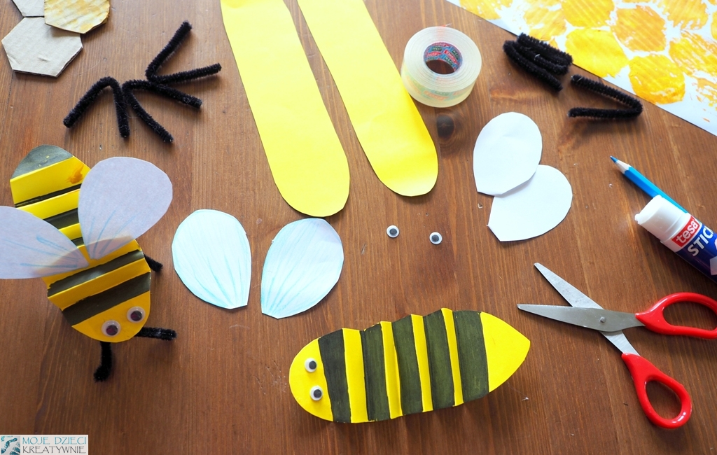

7. Zabawa ruchowa "Pszczółki do ula"
Dziecko zamienia się w pszczółkę i lata po dywanie w rytm muzyki "Lot trzmiela" (poniżej). Na przerwie w muzyce wraca szybko do swojego ula ( możemy zaznaczyć go taśmą na dywanie albo położyć poduszkę).

https://www.youtube.com/watch?v=ucrKUO9FVfY

Dla zainteresowanych dzieci „Z kamerą wśród pszczół” odc.2 i 3 https://www.youtube.com/watch?v=PX8JKShqt9c
https://www.youtube.com/watch?v=exknqkNNFGg

